# F01 Choisir un pc , hub switch , routeur , serveur

## Un routeur

2) Choisr votre modèle en cliquant dessus

1. Cliquer ici

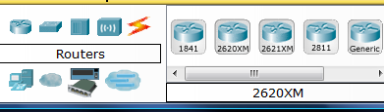

Il suffit ensuite de faire un click droit pour déposer le routeur sur l espace de travail.

L outil  situé dans la barre de droite vous permet d annuler la dépose d un routeur simplement en cliquant dessu

## Un switch

1. Cliquer ici

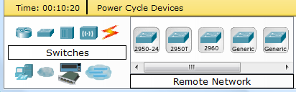

## Un Hub

1. Cliquer ici

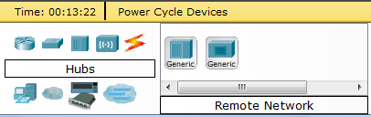

## Un Pc ou un serveur

1. Cliquer ici

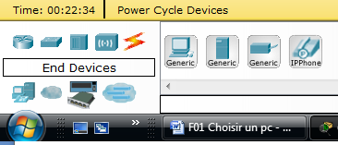

# F02 Gérer les câbles avec packet Tracer entre pc et hub swith, routeur

## Relier deux pcs ensemble

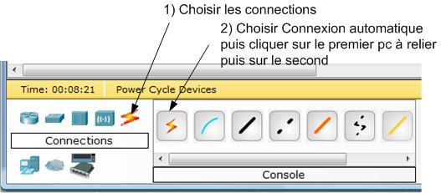

Le résultat donne

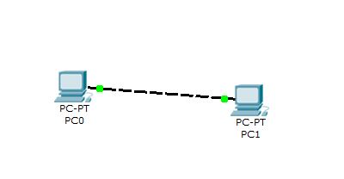

## Supprimer la liaison entre deux pcs

Choisir dans le menu de droite la croix rouge

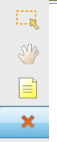

Cliquer Le câble correspondant

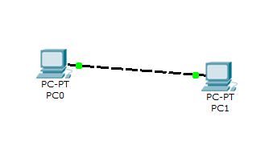

## F02B Cree une liaison automatique entre deux switch

Vous pouvez choisir automatique , le système prendra automatiquement pour vous le cablage adéquat

2

1

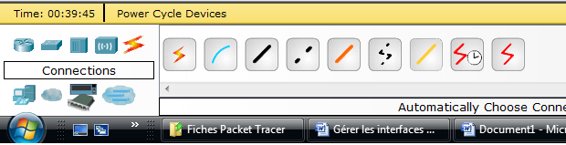

Entre deux switchs vous obtenez un cable croisé pointillé

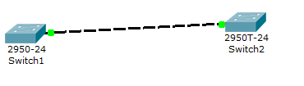

Entre un PC et un switch

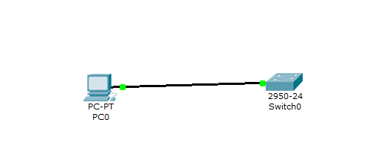

## F02B Cree une liaison manuelle entre deux switchs

2950-24 Signifie que 2950 est le modèle de Cisco et 24 le nombre de ports ( connexions ) qu il dispose

Imaginons que vous souhaitiez créer une connexion entre le port 3 du swith1 et le port 12 du switch 2 . Choisir le cable croisé comme indiqué par la flèche

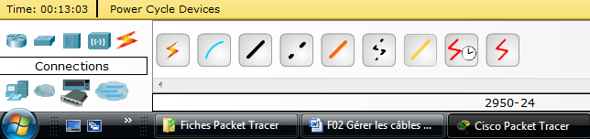

Cliquez sur le premier switch et le menu déroulant s affiche. Choisir l inteface 0/ 1. Cliquez sur le deuxième switch et choisir l interface 0/12.

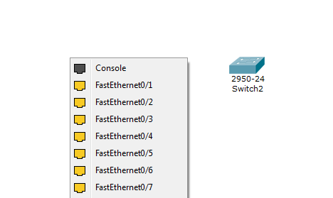

Vous obtenez alors le résultat suivant :

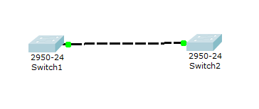

# F03 Gérer les interfaces avec Packet Tracer

Utilisons l’outil packet Tracer afin de voir les interfaces réseaux

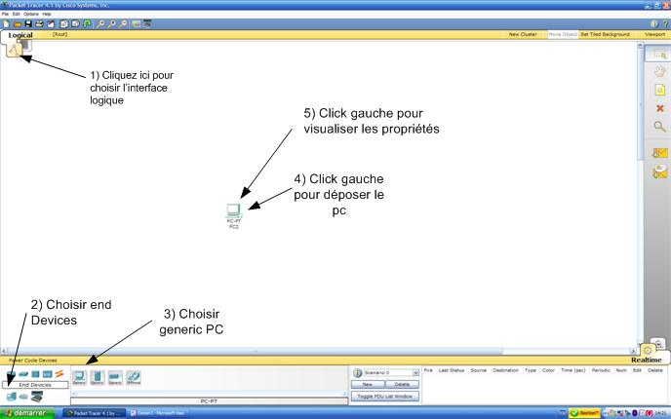

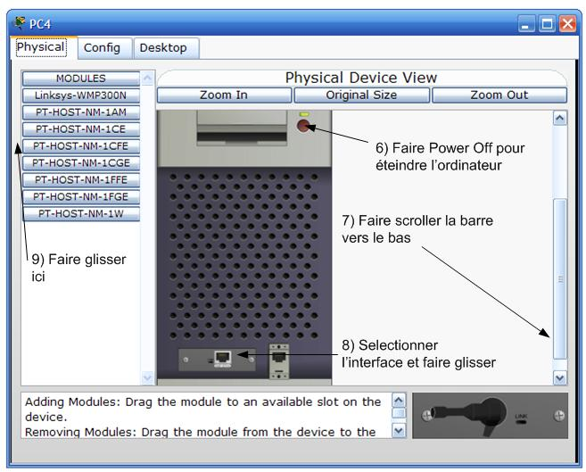

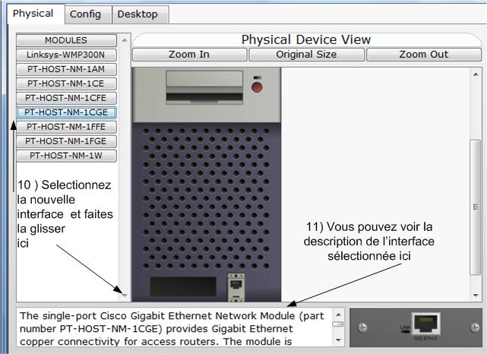

Pour un équipement réseau : même Principe

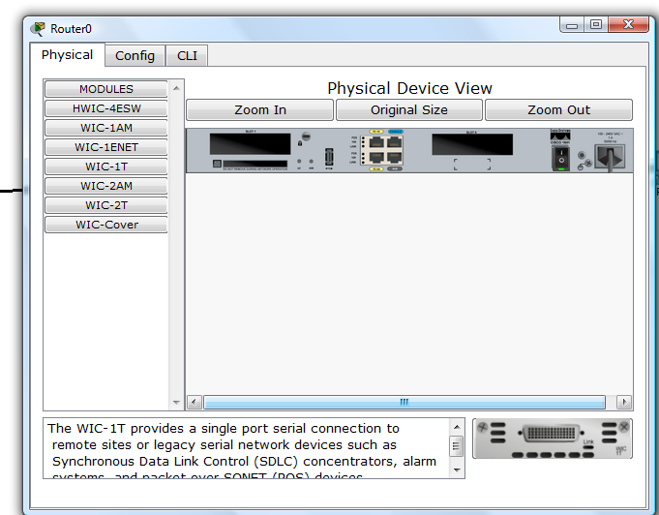

# F04 Modifier l adresse IP ,son adresse DNS, son Gateway d un PC

Il suffit de cliquer sur le PC correspondant Et d’aller sur l’onglet ***Desktop*** et de choisir ***IP Configuration***.

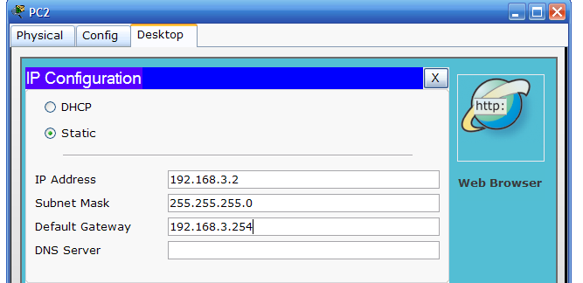

## F05 Comment placer un Label ?

Utilisez l’outil label.

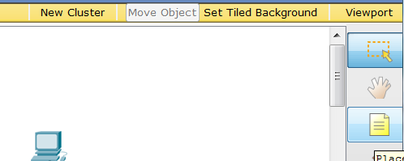

# F06 Afficher l adresse MAC et L’IP du pc

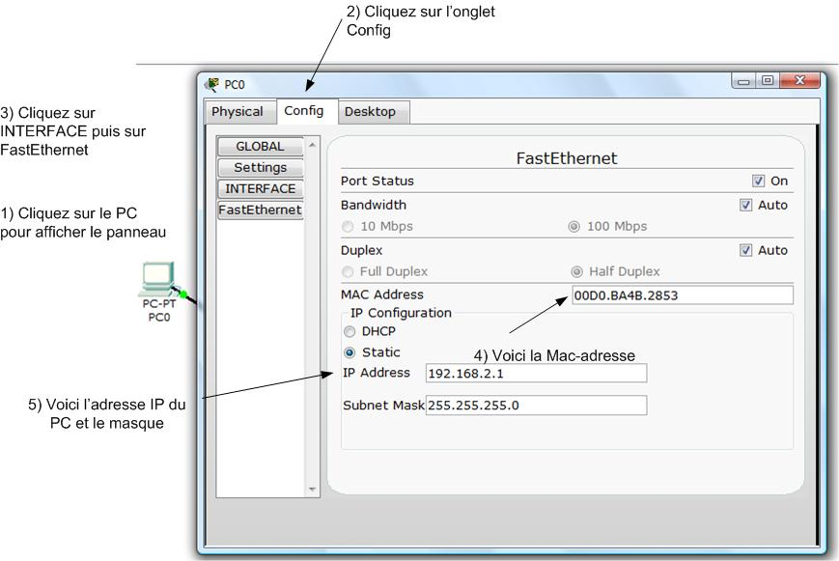

# Afficher le nom Du PC

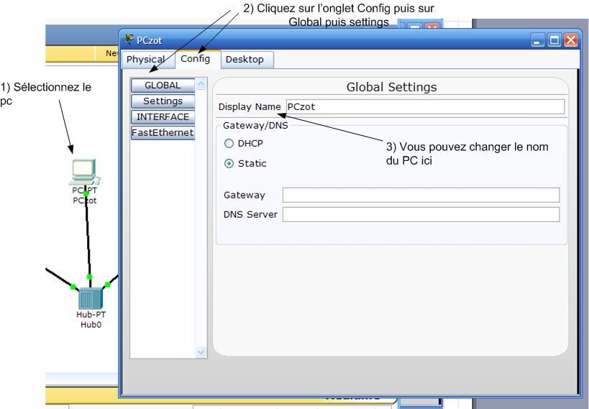

# F07 Faire un ping à partir d’un PC

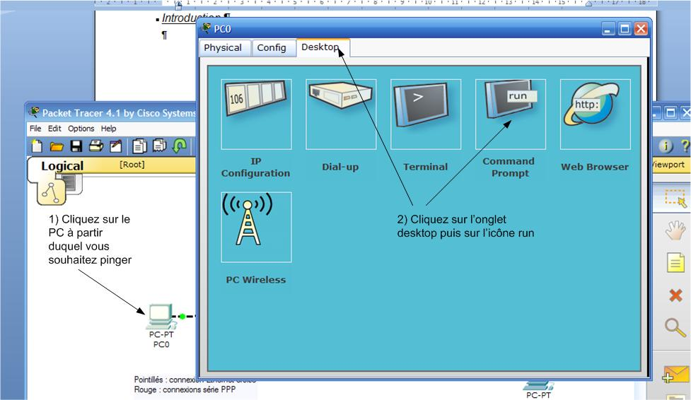

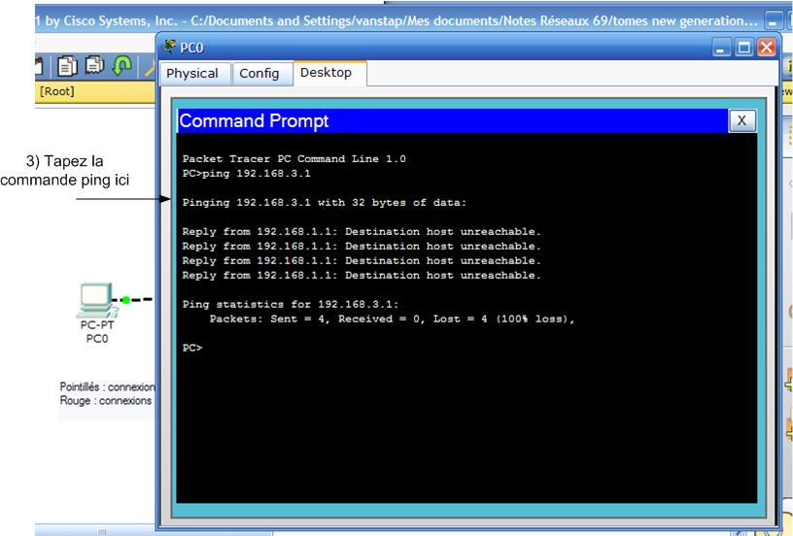

# F08 Le mode simulation de Packet Tracer (Message simple )

Le mode simulation permet de voir comment les données circulent dans le réseau. Voyons maintenant comment proceder

## Comment générer un message

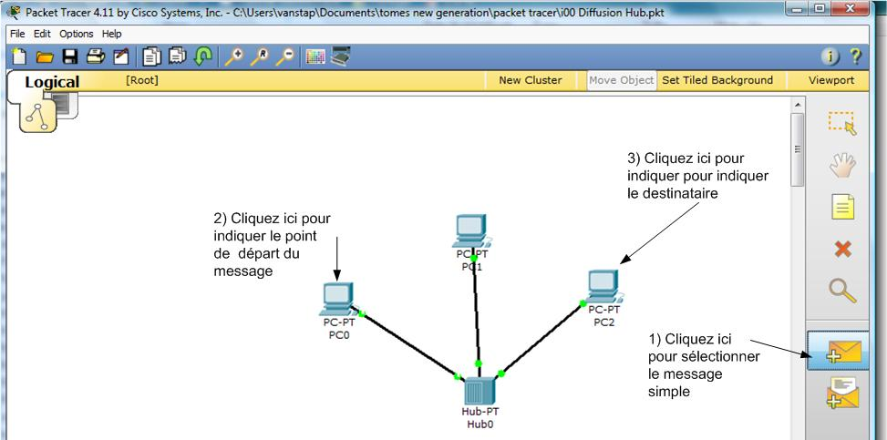

## Comment lancer la simulation

Choisir en premier l onglet simulation

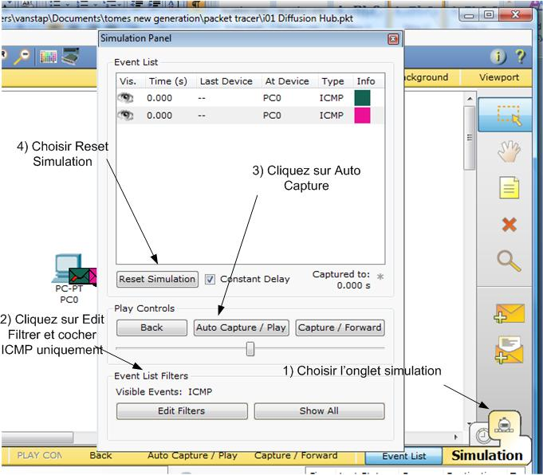

## Supprimer une simulation

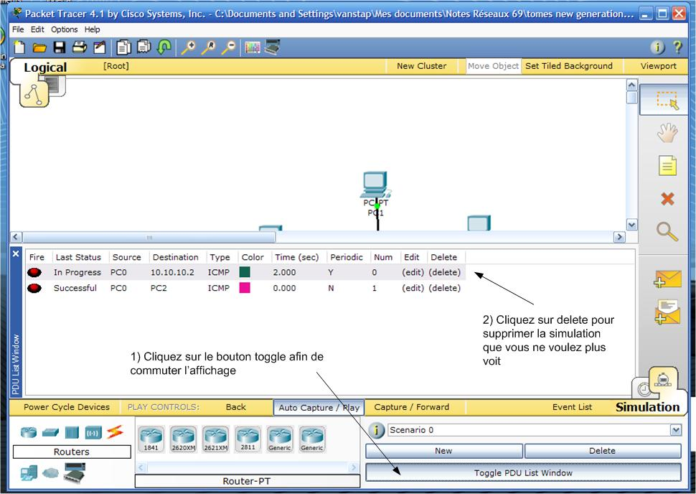

## Afficher les trames ,paquets segments qui sortent

Après avoir lancé la simulation, cliquez sur la ligne qui vous interesse.

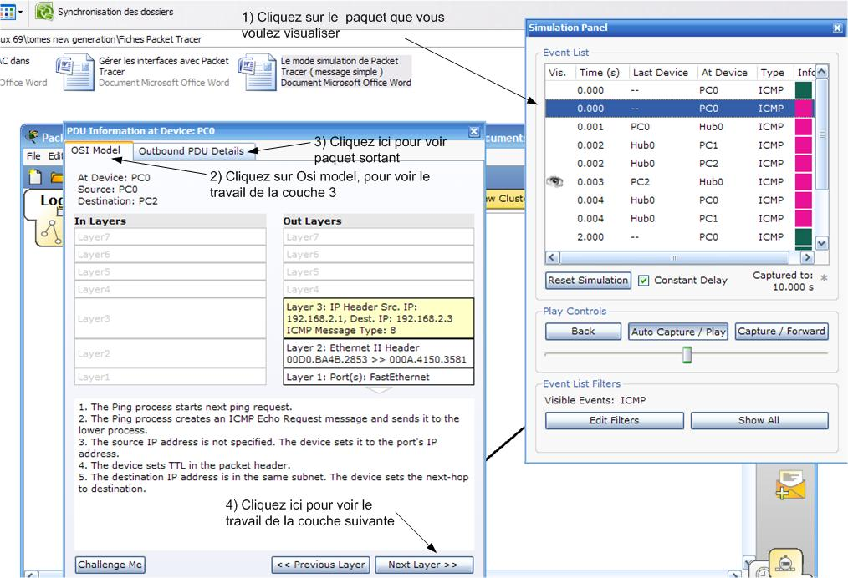

Pour voir le travail des couches du modèle OSI, Cliquez sur cet onglet. Ici nous visualisons le travail de la couche 2.

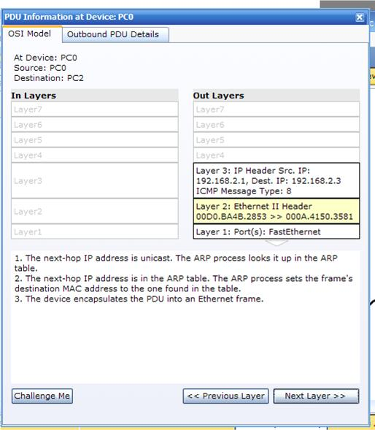

Pour voir le travail de la couche 1 cliquer ici

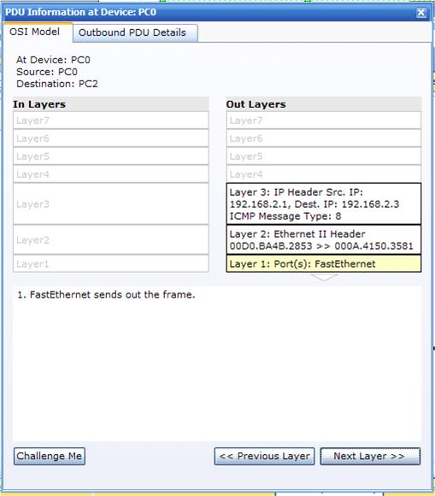

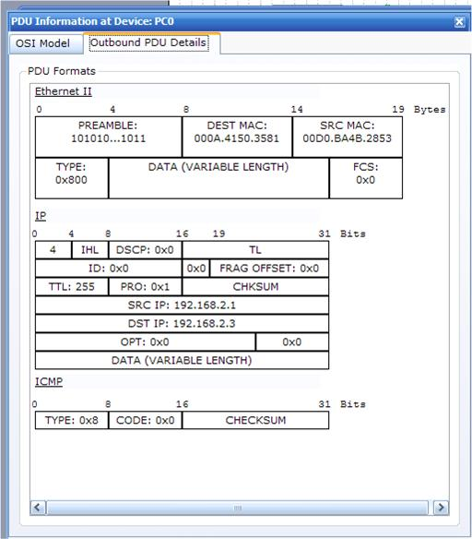

Pour voir le détail des trames, paquets , segments echangé

# F09 Demarrer le serveur Web

Verifions que le serveur Web est bien démarré sur le serveur 192.168.3.102

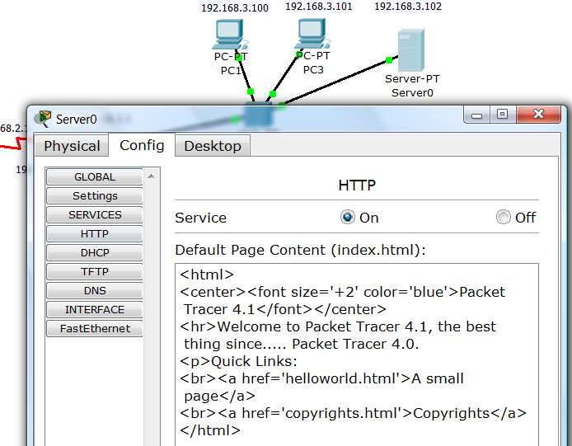

Nous allons maintenant étudier ce qui se passe dans le cas d’une obtention de page web. Ce qu’on appelle une requête http

Pour consulter , le site nous pouvons tapez l’adresse IP de celui-ci. Nous nous contentons à ce stade de l’ip , l’usage du nom entraine des mécanismes supplémentaires qui compliqueraient inutilement l’explication à ce stade.

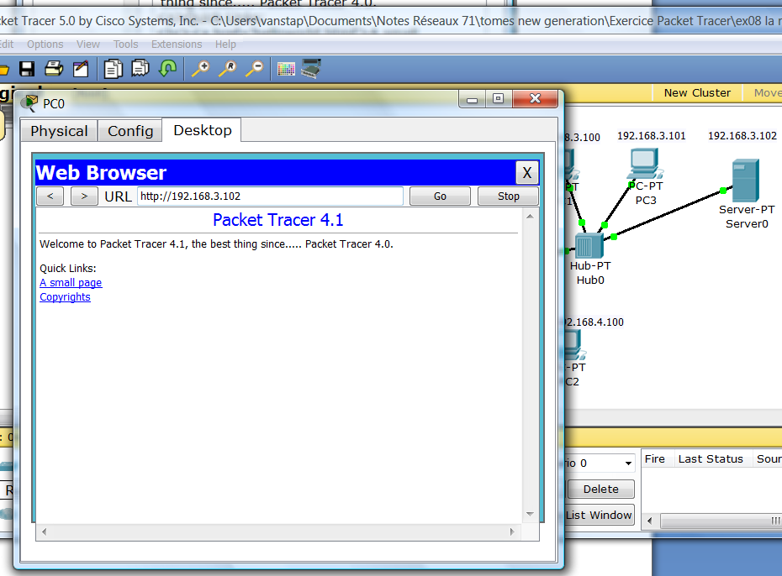

# F10 Configurer un serveur DNS

Un serveur DNS permet de faire une association entre un nom et une ip.  
ici l association est la suivante : [www.vanstap.com](http://www.vanstap.com) <> 192.168.123.14  
Il suffit de créer un serveur avec le service adéquat D ajouter le nom et de cliquer

|  |  |
| --- | --- |
|  |  |

Sachant que l adresse du serveur DNS est 192.168.123.15, il faut configurer cette adresse au niveau de chaque pc

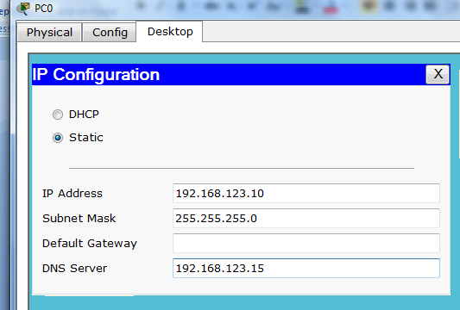

Pour tester il suffit d utiliser la commande Ping.

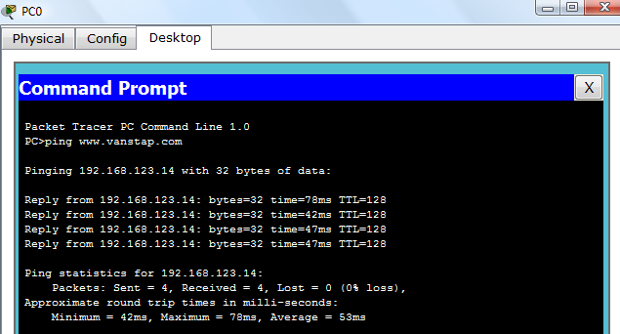

# F11 Configurer un serveur DHCP

Un serveur DHCP Permet d attribuer automatiquement les adresses à un PC Client. Pour un serveur, ce n est pas recommandé.

|  |  |
| --- | --- |
|  |  |

Pour enregistrer la configuration du Serveur DHCP cliquer sur le bouton Save.

Pour configurer le client

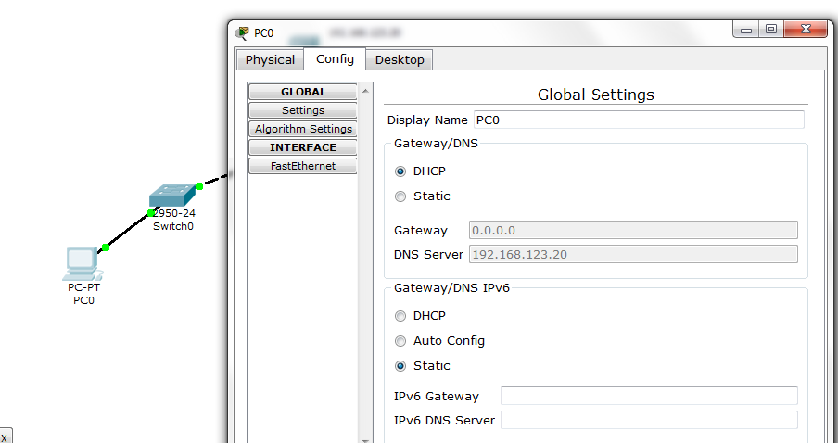

Pour que le client renouvelle son bail, tapez

PC>***ipconfig /renew***

IP Address......................: 192.168.123.10

Subnet Mask.....................: 255.255.255.0

Default Gateway.................: 0.0.0.0

DNS Server......................: 192.168.123.15

PC>

**Attention par défaut sur un serveur, le dhcp est toujours activé. Si vous placez deux serveurs, penser à désactiver le service dhcp sur le second.**

# F12 Ajouter une carte Ethernet à un Routeur

Nous vous recommandons de relire la fiche "F3 Gérer les interfaces avec Packet Tracer"

1. Si nous tentons de rajouter un pc au routeur1, c est impossible. A première Vue, il semble avoir quatre connecteurs mais si nous effectuons un zoom, nous constatons que seuls deux connecteurs sont disponibles ( ceux de gauche )

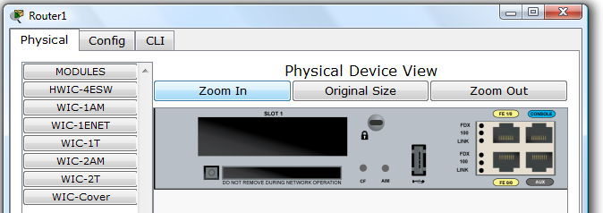

Il faut donc rajouter une interface Ethernet

Choisissons ce modèle Ci

*The WIC-1ENET is a single-port 10 Mbps Ethernet interface card, for use with 10BASE-T Ethernet LANs.*Nous obtenons ceci

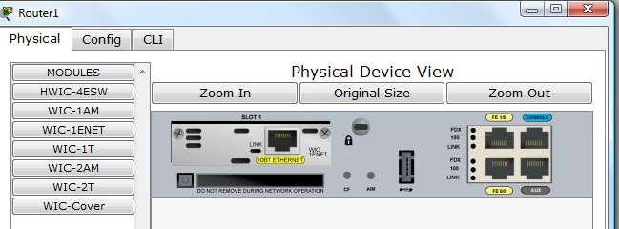

# F13 Ajouter une carte Série à un Routeur

Remplacer la liaison entre Router1 et Router2 par une liaison Serie WIC 1T

***The WIC-1T provides a single port serial connection to remote sites or legacy serial network devices such as Synchronous Data Link Control (SDLC) concentrators, alarm systems, and packet over SONET (POS) devices.***

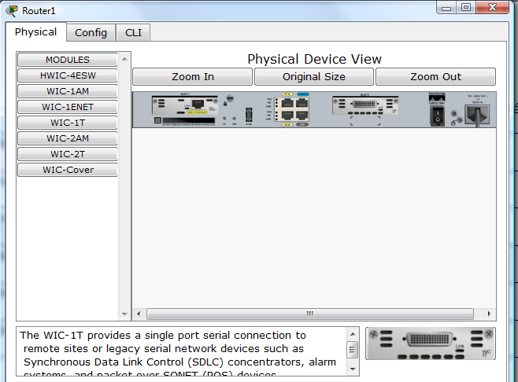

Vous devez arrivez au résultat suivant. Vous noterez que les liaisons point à point se symbolisent par une ligne brisée

